|  |  |  |
| --- | --- | --- |
|  | **Carátula para entrega de prácticas** | |
| Facultad de Ingeniería | | Laboratorio de docencia |

Laboratorios de computación

salas A y B

|  |  |
| --- | --- |
| *Profesor:* |  |
| *Asignatura:* |  |
| *Grupo:* |  |
| *No de Práctica(s):* |  |
| *Integrante(s):* |  |
|  |  |
|  |  |
| *Semestre:* |  |
| *Fecha de entrega:* |  |
| *Obervaciones:* |  |
| CALIFICACIÓN: ________ |  |

**Llenado de Matrices.**

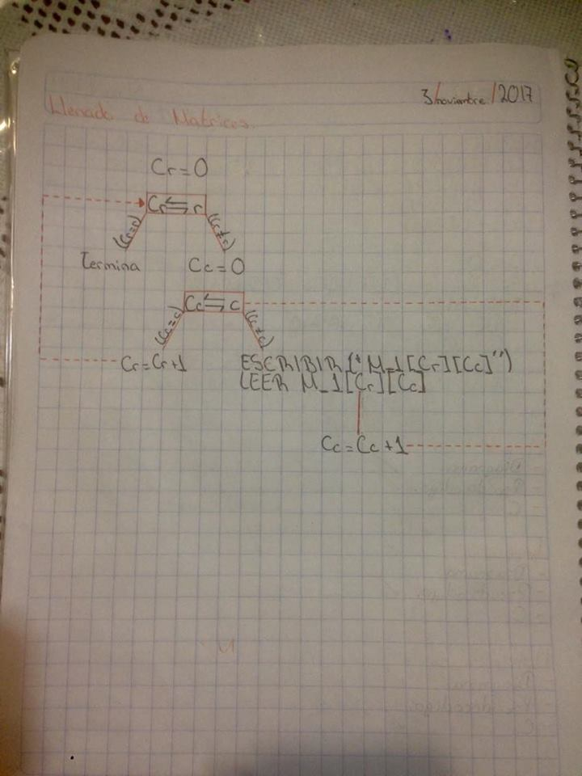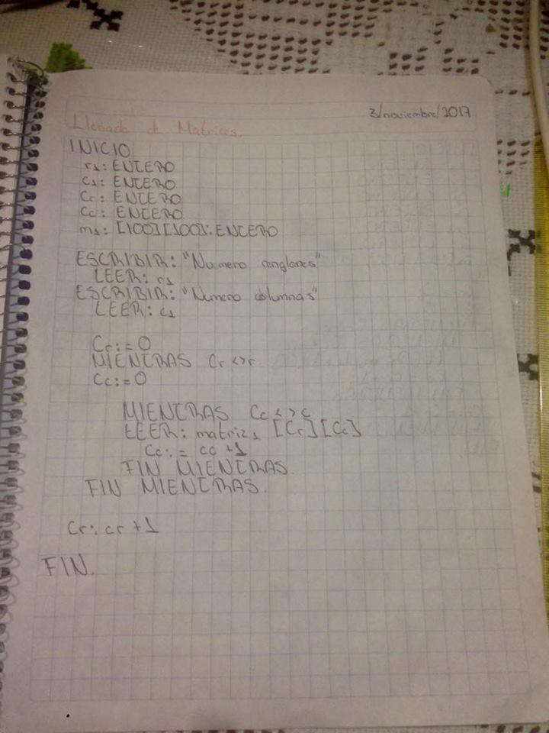

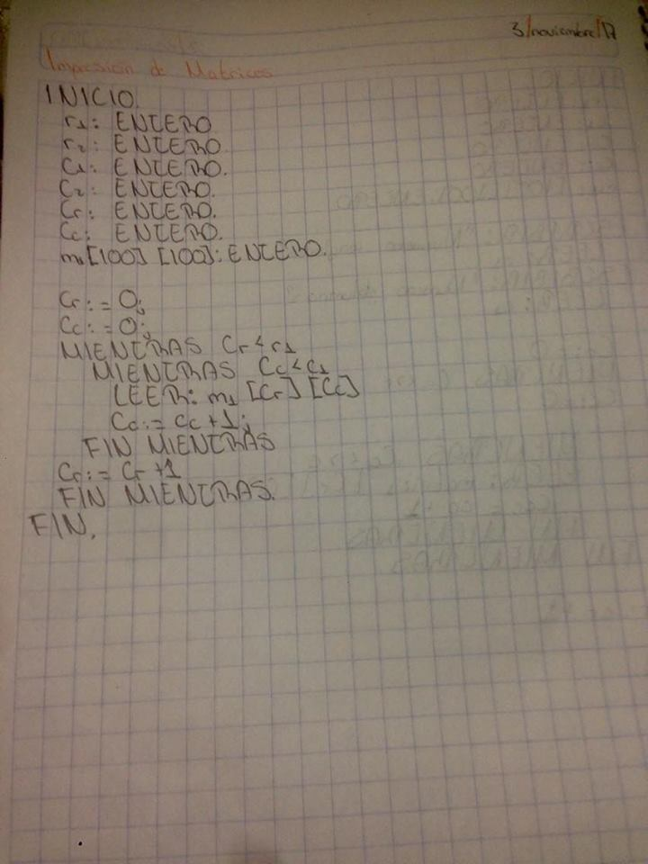**Impresión de Matrices.**

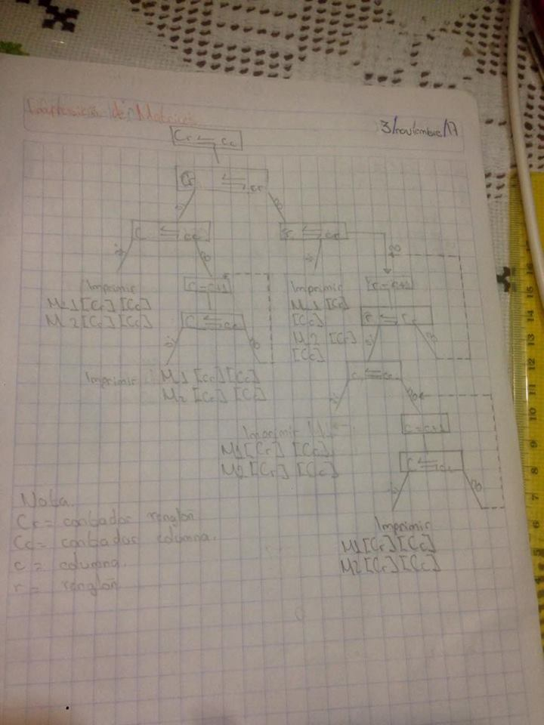

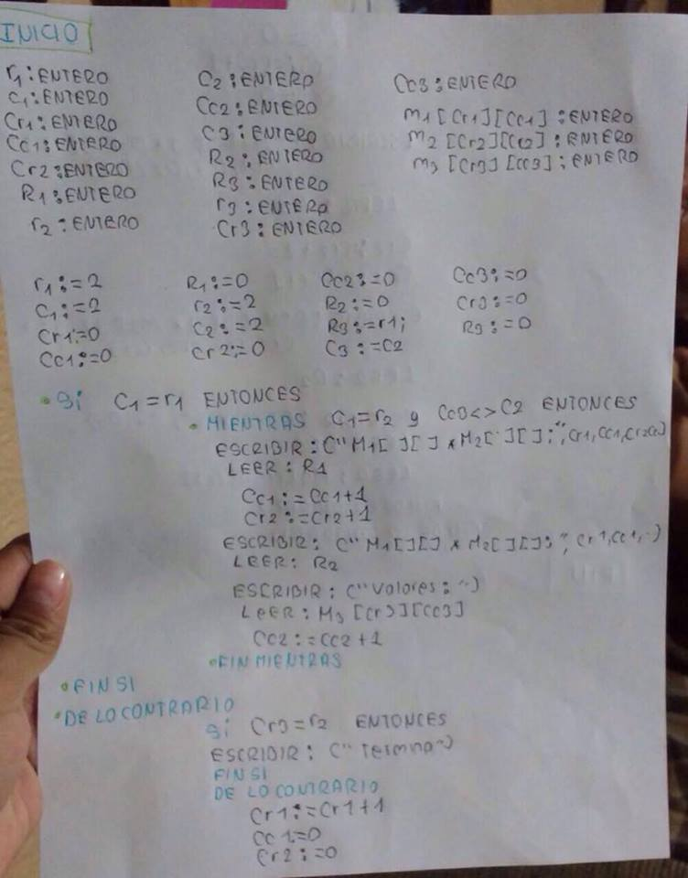**Multiplicación de Matrices.**

